**Semana 12 Intro**

● Investigar y contestar las siguientes preguntas. ¿Que es un usuario root en

Linux?

Es el usuario con facultades de administrador del sistema.

¿Por qué ubuntu no me deja establecer la contraseña durante la

instalación?

Porque asume como root al primer usuario creado y este se crea después de instalarse.

¿Cuáles son los procesos típicos de Linux?

systemd

kthreadd

kworker

watchdog

ntns

¿Cómo identificarlos?.

Con el comando top.

● Investigar y establecer una contraseña para el usuario root.

Pasos a seguir:

1. Teclea (sin comillas) "sudo su"
2. Introduce tu clave actual
3. Teclea "passwd root" y escribe tu nueva clave

● Subir el documento de manera individual en la mochila.

Opcional:

● Escribir en la terminal el comando apt install cowsay.

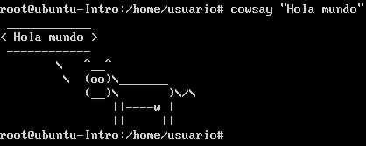

● Escribir en la terminal el comando cowsay “ Hola mundo “.

● Escribir en la terminal el comando sudo apt install fortune

● Escribir en la terminal fortune.



● fortune | cowsay

